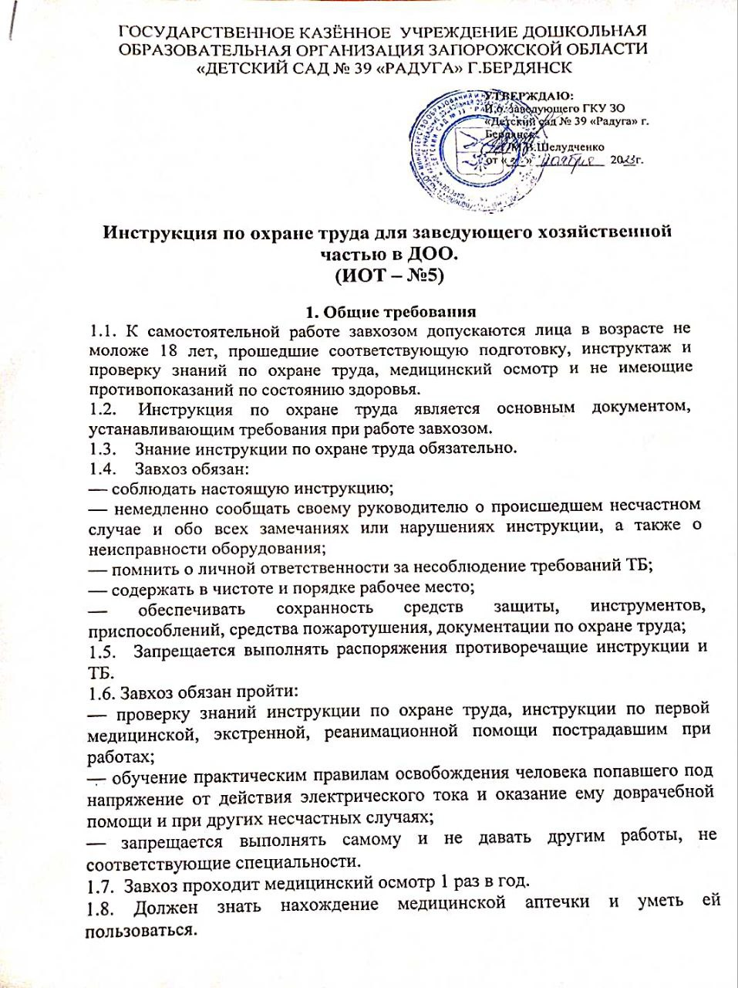

1.9. При работе мастером по текущему ремонту в зависимости от характера выполняемой работы должна использоваться следующая специальная одежда: халат или костюм хлопчатобумажный, резиновые перчатки, берет, специальная обувь (сапоги резиновые).
1.10. При работе мастером по текущему ремонту возможно воздействие на работающих следующих опасных и вредных производственных факторов:
— травмы при работе неисправным инструментом;
— отравления при работе с красками и растворителями;
— возникновение пожара при работе с легковоспламеняющимися и горючими жидкостями;
— поражение электрическим током при работе неисправным переносным электроинструментом.
1.11. Лица, допустившие невыполнение или нарушение инструкции по охране труда, привлекаются к дисциплинарной ответственности в соответствии с правилами внутреннего трудового распорядка и, при необходимости, подвергаются внеочередной проверке знаний норм и правил охраны труда.
2. Требования безопасности перед началом работы
2.1. Надеть спецодежду, соответствующую выполнению предстоящей работы.
2.2. Изучить порядок выполнения работы и безопасные приемы ее выполнения, изучить инструкции по использованию конкретного инструмента.
2.3. Подготовить к работе оборудование, инструмент и приспособления, проверить их исправность, убрать с рабочего места все лишнее.
3. Требования безопасности во время работы
3.1. Не переносить груз выше установленных норм.
3.2. Не допускать наличие открытых токоведущих частей у электроприборов, электрорубильников, штепсельных розеток и выключателей.
3.3. Не загромождать проходы, запасные выходы и подступы к средствам пожаротушения, строго запрещается курить и разводить открытый огонь в школе.
3.4. При выполнении работниками поручений и порученной работы следить за соблюдением безопасных методов работы, за исправностью оборудования, принимать меры к их ремонту или изымать из употребления.
3.5. Обеспечить своевременную и качественную заточку инструмента и правильное хранение его.
3.6. Обеспечить у приборов и оборудования защитное заземление. Проверка заземления должна производиться техническим персоналом не реже 1 раз в год.
3.7. Немедленно принимать меры к устранению неровностей, щелей, выбоин в полу, а также содержание его в чистоте.
3.8. Руководство погрузочно-разгрузочными работами поручать лицам, которые могут обеспечить безопасные приемы при выполнении этой работы.
